Na terenie rezerwatu "Stawy Milickie" znajduje się staw Jan. Jesienią odłowiono z niego 86 ton ryb. 3/4 z tego stanowiły karpie, 1/5 szczupaki, pozostałe to karasie. Po ile ton ryb z każdego gatunku wyłowiono? Wyniki podaj w kilogramach.

Karpie 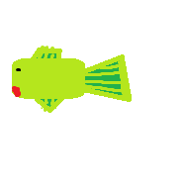
3/4x86= 3/2x43= 129/2= 64 1/2t - 64500kg

Szczupaki 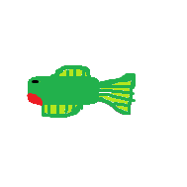
1/5x86= 86/5= 17 1/5t - 17200kg

Karasie 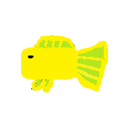
64500+17200=81700
86000-81700=4300kg

Odpowiedź: Karpi wyłowiono 64500kg, szczupaków 17200kg, a karasi 4300kg.

